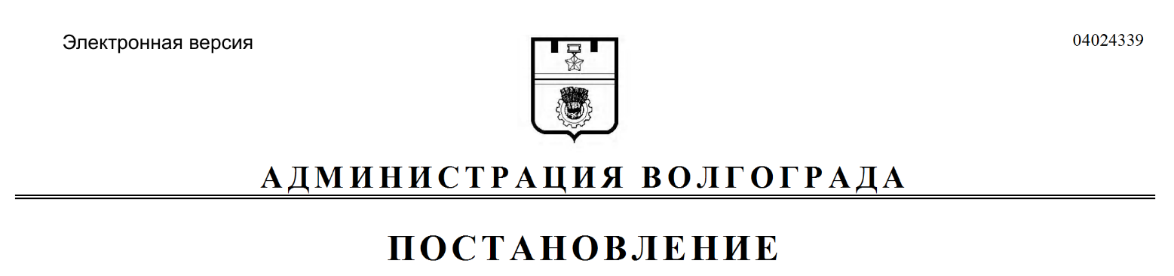
от 15.10.2018 № 1440

Об отказе в предоставлении разрешения на условно разрешенный вид использования земельного участка

Рассмотрев заявление гражданина Халеппо Сергея Борисовича от 17 апреля 2018 г. б/н, с учетом протокола публичных слушаний от 19 июня 2018 г., заключения о результатах публичных слушаний от 19 июня 2018 г., на основании рекомендаций комиссии по подготовке проекта Правил землепользования и застройки городского округа город-герой Волгоград от 26 июля 2018 г., руководствуясь статьей 39 Градостроительного кодекса Российской Федерации, Федеральным законом от 29 июля 2017 г. № 217-ФЗ «О ведении гражданами садоводства и огородничества для собственных нужд и о внесении изменений в отдельные законодательные акты Российской Федерации», постановлением главы Волгограда от 25 сентября 2018 г. № 3-п «О распределении обязанностей в администрации Волгограда», статьями 7, 39 Устава города-героя Волгограда, администрация Волгограда
ПОСТАНОВЛЯЕТ:
1. Отказать гражданину Халеппо Сергею Борисовичу в предоставлении разрешения на условно разрешенный вид использования земельного участка
с кадастровым № 34:34:020001:756 в садоводческом некоммерческом товариществе «Металлург», участок 2, дача 230 в Краснооктябрьском районе Волгограда для размещения дачи в связи с несоответствием требованиям
пункта 3 статьи 37 Градостроительного кодекса Российской Федерации, подпункта 1 пункта 3.1 главы 3 части I Правил землепользования и застройки городского округа город-герой Волгоград, утвержденных решением Волгоградской городской Думы от 15 сентября 2010 г. № 36/1087 «Об утверждении Правил землепользования и застройки городского округа город-герой Волгоград», в части соблюдения требований технических регламентов и иных требований в соответствии с действующим законодательством в соответствии с градостроительным регламентом (минимальные отступы от границ земельного участка в целях определения места допустимого размещения зданий, строений, сооружений, за пределами которых запрещено строительство зданий, строений, сооружений, – 3 м; в соответствии с представленным проектным обоснованием отступы до границ земельного участка по восточной и северной границам рассматриваемого земельного участка – менее 3 м).
2. Настоящее постановление вступает в силу со дня его подписания и подлежит опубликованию в установленном порядке.

Заместитель главы
Волгограда В.П.Сидоренко

